**Dokumentacja projektu zaliczeniowego**

Przedmiot: Inżynieria oprogramowania

|  |  |
| --- | --- |
|  |  |
| Temat: | **„Rekru-Net” – uproszczony system rekrutacji dla branży IT** |
| Autorzy: | **Weronika Cieślak, Mikołaj Mielnikiewicz** |
| Grupa: | **222A** |
| Kierunek: | **informatyka** |
| Rok akademicki: | **2020/2021** |
| Poziom i semestr: | **I/4** |
| Tryb studiów: | **stacjonarne** |

*\*

1. **Spis treści**
2. Odnośniki do innych źródeł
3. Słownik pojęć
4. Wprowadzenie
   1. Cel dokumentacji
   2. Przeznaczenie dokumentacji
   3. Opis organizacji lub analiza rynku
5. Specyfikacja wymagań
   1. Charakterystyka ogólna
   2. Wymagania funkcjonalne
   3. Wymagania niefunkcjonalne
6. Zarządzanie projektem
   1. Zasoby ludzkie
   2. Harmonogram prac
   3. Etapy/kamienie milowe projektu
7. Zarządzanie ryzykiem
   1. Lista czynników ryzyka
   2. Ocena ryzyka
   3. Plan reakcji na ryzyko
8. Zarządzanie jakością
   1. Scenariusze i przypadki testowe
9. Projekt techniczny
   1. Opis architektury systemu
   2. Technologie implementacji systemu
   3. Diagramy UML
   4. Projekt bazy danych
   5. Projekt interfejsu użytkownika
   6. Procedura wdrożenia
10. Dokumentacja dla użytkownika
11. Podsumowanie
    1. Szczegółowe nakłady projektowe członków zespołu

# 2 Odnośniki do innych źródeł

[https://www.figma.com/file/x1OORj](https://www.figma.com/file/x1OORjBkvptGAeEIt74bqE/Rekru-Net?node-id=0%3A1) – Projekt interfejsu graficznego

# 3 Słownik pojęć

|  |  |
| --- | --- |
| Kandydat na stanowisko, osoba aplikująca | Użytkownik aplikujący na ofertę pracy |
| Rekruter | Osoba odpowiedzialna za przebieg rekrutacji |
| Zleceniodawca | Firma wystawiająca ogłoszenie o pracy |
| Deadline | Ostateczny termin |
| RODO | Ogólne rozporządzenie o ochronie danych |

# 4 Wprowadzenie

## 4.1 Cel dokumentacji

Dokumentacja tworzona jest w celu przedstawienia systemu ułatwiającego proces rekrutacji w branży IT.

## 4.2 Przeznaczenie dokumentacji

Dokumentacja jest dla rekruterów, zleceniodawców i kandydatów na stanowisko. Ma ona ułatwić poruszanie się po systemie rekrutacji

## 4.3 Analiza rynku

System ukierunkowany jest głównie w stronę firm poszukujących pracowników na stanowiska informatyczne. Dotychczas pracodawca zlecał wybranie potencjalnych kandydatów zespołowi rekruterów. Natomiast ci, manualnie sprawdzali umiejętności wypisywane przez aplikujących w celu dopasowania ich względem potrzeb pracodawcy, co zajmuje sporo czasu, zwłaszcza kiedy otwartych jest wiele ogłoszeń. Kandydaci w takim przypadku długo czekają na informację zwrotną od firmy, przez co mogą rezygnować z danego stanowiska na korzyść innego. System ułatwiający przebieg rekrutacji daje możliwość przyspieszenia filtracji umiejętności aplikujących, przez co udoskonala cały proces zatrudnienia.

# 5 Specyfikacja wymagań

## 5.1 Charakterystyka ogólna

**5.1.1 Definicja produktu**

“Rekru-Net” - Uproszczony system rekrutacji, który pozwoli ułatwić proces rekrutacji jak i gromadzenie i segregowanie danych powiązanych z rekrutacją wykorzystując do tego specjalnie do tego stworzony system.

**5.1.2 Podstawowe założenia**

System będzie służył do wyselekcjonowanie najlepszych pracowników na podstawie ich umiejętności + kwalifikacji/certyfikatów. System dla Rekrutera będzie wyświetlał status nadesłanych CV i zebrane punkty po sprawdzeniu CV ( również powiadomienie o potwierdzeniu umiejętności kandydata ). Dla Zleceniodawców będzie do wglądu praca Rekrutera ( notatki, wybrani kandydaci i status rekrutacji ). Zleceniodawca ma prawo przejrzeć CV kandydatów i dodać ich do puli wybranych przez rekruterów. System dla kandydatów oprócz podania swoich danych do złożenia swojego CV będzie informował ich o statusie rekrutacji.

**5.1.3 Cel biznesowy**

Ułatwienie procesu rekrutacji poprzez ograniczenie używania wielu aplikacji i wyselekcjonowanie najlepszych kandydatów poprzez ich zdolności.

**5.1.4 Użytkownicy**

1. Rekruter
2. Zleceniodawca
3. Kandydat na stanowisko

#### 5.1.5 Korzyści z systemu

Korzyści Rekrutera:

1. System wspiera w przeszukiwaniu CV dając kandydatom punkty ( Jak bardzo kandydat pasuje do naszej oferty ).
2. Brak potrzeby korzystania z zewnętrznych programów mailowych. System automatycznie będzie rozsyłał kandydatom maile z informacją o ich statusie rekrutacji.
3. System informuje Rekrutera jeśli dany kandydat oprócz CV wysłał potwierdzenie swoich kwalifikacji/certyfikat ( Rekruter może je potwierdzić i zwiększyć ilość punktów danego kandydata ).

Korzyści Zleceniodawcy:

1. Zleceniodawca może zmieniać warunki jakie musi spełniać kandydat. System powiadamia o tym Rekrutera wyświetlając mu komunikat o zmianie jaką wprowadził Zleceniodawca.
2. System pozwala na wgląd do pracy Rekrutera ( Notatki , pula wybranych kandydatów i status rekrutacji ).
3. Zleceniodawca może przeglądać CV i dołączyć kandydatów do puli Rekrutera ( informacja o dodaniu do puli + krótka notka dlaczego )

Korzyści Kandydata:

1. Ułatwienie wprowadzania danych i potwierdzenia kwalifikacji/certyfikatów. (Szansa na rozprzestrzenienie się programu do innych firm gdzie jeden program wystarczy do wysłania wielu CV)
2. Powiadomienia o statusie rekrutacji

#### 5.1.6 Ograniczenia projektowe i wdrożeniowe

Ograniczeniem projektowym jest zastosowanie RODO oraz wysoki standard ochrony danych. Po sprawdzeniu prawa polskiego w przypadku jakichkolwiek ograniczeń, zostaną one wprowadzone do projektu i poprawnie wdrożone.

## 5.2 Wymagania funkcjonalne

#### 5.2.1 Lista wymagań

1. Wprowadzenie danych nowego kandydata:
2. Zlecenie poszukiwań na nowe stanowisko pracy:
3. Sprawdzanie statusu aplikacji
4. Możliwość wybrania najbardziej istotnej cechy dla zleceniodawcy.
5. Wyselekcjonowanie najlepszych kandydatów do dalszego etapu rekrutacji.
6. Dostęp do całej bazy danych kandydatów przez zleceniodawcę i rekrutera

**5.2.2 Diagramy przypadków użycia**

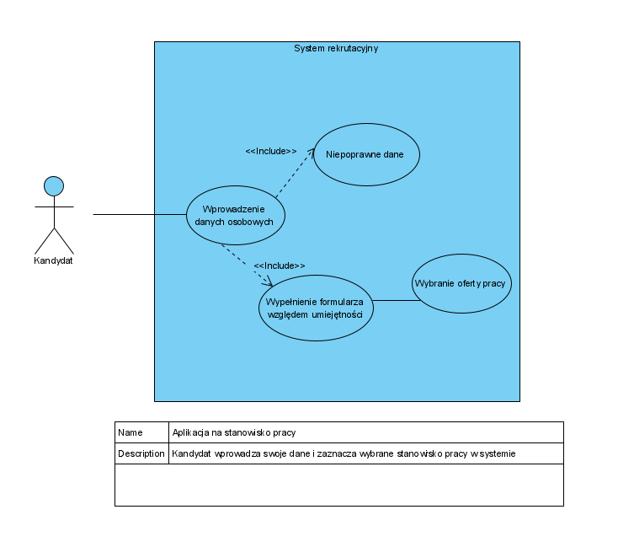

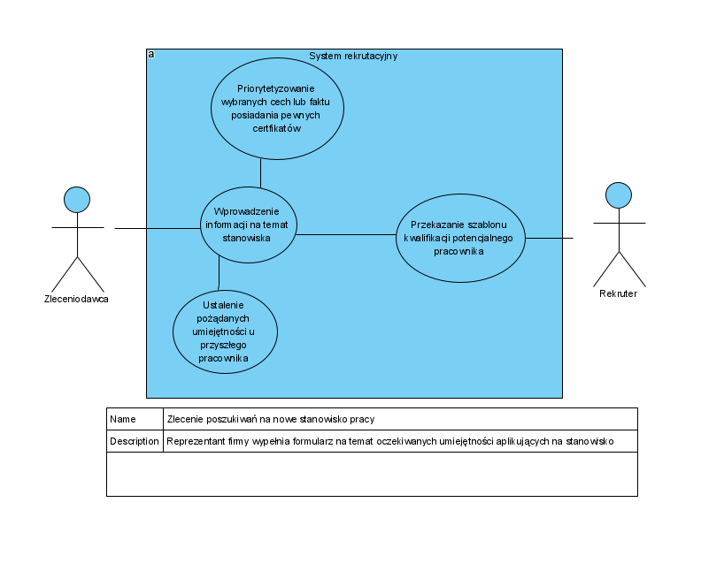

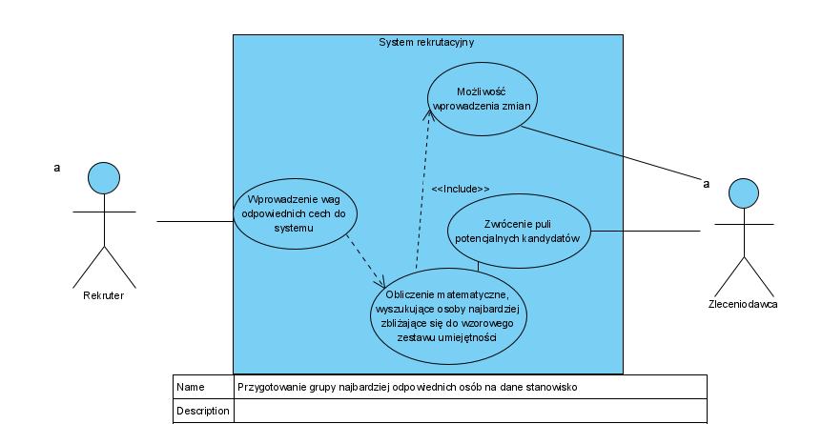

#### 5.2.3 Szczegółowy opis wymagań

1. **Możliwość utworzenia formularza, sprawdzającego poprawność danych:**

**Użytkownicy:**

* kandydat
* rekruter
* reprezentant firmy zlecającej rekrutację na stanowisko

1.1 Kandydat wysyła swoje zgłoszenie poprzez formularz aplikacyjny:

1. dane wprowadzane przez użytkowników nie zawierają niedozwolonych znaków specjalnych

1.1.1. Osoba wprowadza swoje dane do systemu

1.1.2. System weryfikuje ich poprawność poprzez sprawdzenie ich unikalności oraz czy zawierają się w odpowiednim zakresie.

1.1.3. System zapisuje dane z formularza do bazy danych

1. rekruter oraz zleceniodawca mają dostęp do uzupełnionej bazy danych
2. system musi być zabezpieczony przed utratą zapisanych danych

**Częstotliwość**: 5/5 - najczęściej występująca sytuacja, ilość zgłaszających się kandydatów przewyższa liczbę dostępnych stanowisk pracy

**Istotność**: 5/5

1.2. Zleceniodawca uzupełnia formularz dotyczący wymagań na nowe stanowisko pracy:

1.2.1. Reprezentant firmy wprowadza zakres umiejętności szukanego pracownika z wyróżnieniem, na jakich cechach zależy mu najbardziej poprzez skalę odzwierciedlającą poziomy umiejętności.

1.2.2. System zapisuje zaznaczone pozycje

1.2.3 Aplikacja udostępnia przekazane zlecenie rekruterowi

**Częstotliwość**: 5/5 - wymagana funkcja, aby rozpocząć proces rekrutacji

**Istotność** 5/5

1.3 Wyselekcjonowanie osób najbardziej spełniających kryteria na stanowisko pracy:

1.3.1 Rekruter wprowadza uzyskane dane od zleceniodawcy względem wagi do formularza.

1.3.2 System przeprowadza obliczenia wyszukujące osoby o najbliższych dopasowaniu cech względem przedstawionego wzorca.

1.3.3 System zwraca listę potencjalnych osób zleceniodawcy w celu przeprowadzenia dalszej możliwej selekcji.

**Częstotliwość**: 5/5 - unikalna funkcjonalność aplikacji względem konkurencyjnych produktów

**Istotność**: 5/5

**2. Sprawdzanie statusu aplikacji:**

**Użytkownicy:**

* kandydat
* reprezentant firmy zlecającej rekrutację na stanowisko

2.1. Sprawdzenie ilości wysłanych zgłoszeń:

2.1.1 Zleceniodawca wyraża chęć sprawdzenia ilości aplikacji

2.1.2. System filtruje osoby, które zaznaczyły dane stanowisko

2.1.3 Aplikacja odrzuca na wstępie osoby, które nie zaznaczyły wymaganych umiejętności.

2.1.4 System zwraca zleceniodawcy ilość złożonych aplikacji na wystawioną przez niego ofertę pracy

**Częstotliwość** 3/5 - funkcja pozwala wygodnie sprawdzić wstępne zainteresowanie ofertą wśród kandydatów

**Istotność** 4/5 - nie wykonuje kluczowych obliczeń systemu

2.2 Sprawdzenie ilości osób aplikujących na to samo stanowisko:

2.2.1 Użytkownik serwisu uruchamia opcję sprawdzenia, ile osób wysłało zgłoszenie na tę samą ofertę pracy.

2.2.2 System filtruje bazę danych pod względem danego stanowiska

2.2.3 Aplikacja odrzuca osoby, które nie zaznaczyły oczekiwanych umiejętności

2.2.4 System zwraca użytkownikowi ilość znalezionych osób, przy czym podaje informację na temat tego, czy znalazł się w przefiltrowanej puli

**Częstotliwość** 3/5 - usługa dodana w celu udogodnienia użytkownikowi szukania pracy

**Istotność** 3/5

2.3 Sprawdzenie etapu rekrutacji:

2.3.1 Wprowadzenie zmian przez rekrutera lub zleceniodawcę, co do puli wybranych osób

2.3.2. System wysyła sygnał do zmiany statusu aplikacji wśród osób, które składały podania na tę ofertę pracy, w której wykryto zmiany

2.3.3 Osoba aplikująca może zobaczyć czy została odrzucona lub zakwalifikowała się do następnego etapu / W przypadku braku zmian status pozostanie niezmieniony

**Częstotliwość** 5/5 - bardzo prawdopodobne jest, że każda aplikująca osoba będzie sprawdzać status swojej aplikacji co najmniej raz

**Istotność** 5/5 - informacja o zakwalifikowaniu się czy odrzuceniu jest najbardziej istotna z punktu widzenia użytkownika serwisu

**3. Możliwość dokonywania zmian w formularzach**

**Użytkownicy :**

* Rekruter , Zleceniodawca , Kandydat na stanowisko

3.1. Priorytetyzacja wybranych cech

3.1.1 Zleceniodawcawybiera umiejętności, na których najbardziej mu zależy, może także wprowadzić nazwy certyfikatów, które najbardziej decydują o kwalifikacjach kandydata

3.1.2. System znajduje osoby z wybraną cechą i nie wykonuje już obliczeń na danych przez nie wprowadzonych, działa dzięki temu szybciej

3.1.3 System umożliwia dostęp zleceniodawcy do listy osób spełniających wprowadzone przez niego wymogi.

**Częstotliwość**: 3 / 5 - ze względu na to, że zwykle poszukuje się osób mających także doświadczenie z innymi wybranymi komponentami, tak , aby zwiększyć samodzielność nowego pracownika

**Istotność** 4 / 5 - warto, aby zleceniodawca miał pełną kontrolę nad wyborem potencjalnych pracowników

3.2. Dołączenie dodatkowych plików przez osobę aplikującą

3.2.1. Kandydat na stanowisko pracy wyraża chęć załączenia dodatkowych plików, typu: referencje od poprzedniego pracodawcy lub dokument potwierdzający uzyskanie pewnego certyfikatu.

3.2.2. System pobiera dołączony plik.

3.2.3 Aplikacja przeszukuje bazę danych w celu znalezienia zgłoszenia użytkownika i dołącza uzyskane dokumenty

3.2.4 Przy próbie przeprowadzenia rekrutacji przez rekrutera wszystkie dokumenty złożone przez kandydata będą dostępne do analizy.

**Częstotliwość** 2/5 - w szczególnych przypadkach osoba aplikująca będzie korzystać z tej funkcji.

**Istotność** 2/5

## 5.3 Wymagania niefunkcjonalne

1. System powinien być zdolny do obsługi poszukiwań na przynajmniej 100 stanowiskach pracy przy czym umożliwiać aplikację dowolnej ilości osób.
2. Poufne dane kandydatów będą szyfrowane po wprowadzeniu ich do systemu poprzez formularz (Wybór szyfrowania zależy od wielu aspektów nad którymi nie jesteśmy w stanie zdecydować. Ale dla prototypu zostałby wykorzystany rozwinięty szyfr Cezara) . Dane nominalnie są przechowywane na serwerze, a ich kopie znajdują się na dyskach zewnętrznych. Kopie są robione co jeden-dwa tygodnie, preferowanie w godzinach nocnych żeby nie spowalniać działania serwera podczas pracy użytkowników.

System również będzie posiadał back-up który będzie trzymany na serwerze testowym i na twardym dysku. Dzięki czemu w razie uszkodzenia / zniszczenia danych lub uszkodzenie serwera jesteśmy w stanie szybko przywrócić go do prawidłowego działania.

1. Zabezpieczenia

Zabezpieczenia jakie będą stosowane do działania naszego systemu to:

* Kod aktywacyjny dla danego komputera, dzięki któremu będziemy w stanie uzyskać dostęp do systemu. ( Uzyskujemy adres IP, dzięki czemu jesteśmy w stanie kontrolować rozpowszechnianie się oprogramowania i użytkowników )
* Login i hasło dzięki którym będziemy w stanie zalogować się do przypisanego nam systemu. Login jest tworzony przez System, hasło losowo generowane z możliwością zmiany przez użytkownika.
* Zabezpieczenia anty ddos’owe

1. Łatwość użycia - zarówno zleceniodawca jak i rekruter nie będzie potrzebował dodatkowego szkolenia, aby korzystać z oprogramowania. Graficzny interfejs w przyjazny sposób będzie udostępniał wszystkie funkcje systemu.
2. Szybka reakcja systemu - każdy użytkownik po zatwierdzeniu wprowadzanych danych dostaje komunikat zapewniający o zapisie formularza.

# Zarządzanie projektem

### 6.1 Zasoby ludzkie

Przy realizacji projektu potrzebne jest wydzielenie dwóch osobnych grup odpowiedzialnych za frontend i backend. W zależności od wielkości budżetu ilość osób w poszczególnych zespołach będzie się różnić. Dodatkowo należy zatrudnić managerów odpowiedzialnych za sprawdzanie efektów pracy członków zespołu oraz umiejętne rozdzielanie zadań, czy prowadzenie spotkań kontrolnych.

**Programista backendowy**: firma przewiduje zatrudnienie zespołu 3 programistów back-endowych odpowiedzialnych za implementację oprogramowania oraz za wsparcie produktu po jego wypuszczeniu

**Tester**: wykonuje testy dla zmian wprowadzanych przez programistów w kolejnych wersjach, odpowiedzialny za przetestowanie w każdy możliwy sposób zmian oraz ich wpływu na zachowanie programu

**Administrator baz danych**: odpowiedzialny za stworzenie bazy danych oraz wsparcie produktu przy wystąpieniu możliwych błędów

**Programista frontendowy**: 2 osoby odpowiedzialne za wygląd aplikacji, zaprojektowanie intuicyjnego interfejsu oprogramowania.

**Team manager**: 2 osoby odpowiedzialne za rozdzielanie obowiązków w zespołach programistów, tworzące raporty na temat wykonanych prac

**Project manager**: osoba przyjmująca zgłoszenia od zespołów na temat ewentualnych problemów w implementacji powierzonych zadań, odpowiedzialna za rzetelne dostarczanie efektów prac w wyznaczonych terminach, organizuje spotkania zespołowe na temat etapów implementacji. Ustala z inwestorami plan działania w przypadku wystąpienia obsunięcia w terminach.

Firma łącznie przewiduje zatrudnienie 11 osób.

### 6.2 Harmonogram prac

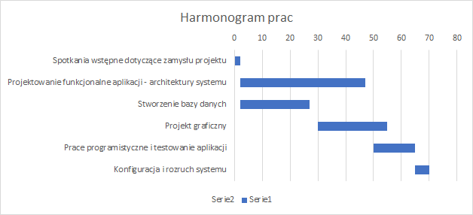

***6.3 Etapy/kamienie milowe projektu***

1. Szkolenie pracowników pod kątem wprowadzenia w temat i wymogi projektu.
2. Stworzenie integralnej bazy danych SQL
3. Implementacja algorytmu odpowiedzialnego za unikalną funkcjonalność wyszukiwania potencjalnych pracowników
4. Wizualizacja aplikacji, stworzenie prototypu GUI.

**Zarządzanie ryzykiem**

***7.1 Lista czynników ryzyka***

Zewnętrzne czynniki ryzyka(brak wpływu organizacji):

1. Niewystarczające zewnętrzne dofinansowanie
2. Utrata kluczowych członków zespołu projektowego mająca wpływ na przestój w pracy
3. Ukryte wady oprogramowania
4. Wystąpienie konkurencji oferującej lepsze warunki zrealizowania projektu.

Wewnętrzne czynniki ryzyka (kontrola ze strony organizacji):

1.Ograniczony budżet

2. Wprowadzanie częstych zmian w strukturze projektu

3. Złe oszacowanie potrzebnego czasu na realizację poszczególnych etapów projektu

4. Znalezienie defektu w oprogramowaniu uniemożliwiającego pracę nad kolejnymi etapami.

1. Możliwość wystąpienia dezinformacji na temat problemów z implementacją programu wśród źle zarządzanego zespołu

6. Nieefektywne zarządzanie projektem.

7.Niewystarczający poziom profesjonalności członków zespołu ze względu na ograniczone środki organizacji.

***7.2 Ocena ryzyka***

|  |  |  |  |  |  |  |
| --- | --- | --- | --- | --- | --- | --- |
| Lp. | Zagrożenie związane z: | Prawdopodobieństwo wystąpienia | Konsekwencje ryzyka: | | | Komentarz: |
| Na termin realizacji: | Na koszty: | Na zmiany techniczne: |
| 1. | Rozmiarem projektu | 30% | +miesiąc | +10% | małe | Zagrożenie, które można przewidzieć na wstępnym etapie tworzenia produktu |
| 2. | Częstymi zmianami w strukturze projektu | 25% | +miesiąc | +5% | znaczne | Ryzyko, które można wyeliminować dzięki rzetelnej współpracy managera projektu z konsultantami |
| 3. | Trudnością w implementacji oprogramowania | 20% | +1,5 miesiąca | +10% | znaczne | Możliwe powiększenie zespołu, w którym ten problem wystąpi |
| 4. | Zarządzaniem zespołu | 15% | +14 dni | +5% | brak |  |
| 5. | Wystąpieniem tzw. „blockerów” uniemożliwiających dalsze działanie | 30% | +miesiąc | +15% | znaczne | Sytuacja mająca wpływ na dalsza implementację oprogramowania, może mieć tragiczne skutki w kosztach oraz może odbić się niekorzystnie na terminie realizacji, prawdopodobnie wymagać będzie zatrudnienia większej ilości osób do pracy przy projekcie |

### 7.3 Plan reakcji na ryzyko

1. Ograniczony budżet:
   1. Zmniejszenie wymagań dotyczących projektu ze względu na ograniczenie budżetowe.
   2. Zmniejszenie wypłat o parę procent w celu obcięcia kosztów.
   3. Odpuszczenie zbyt kosztownych technologii w ramach dalszego prowadzenia projektu.
2. Częste zmiany w strukturze projektu:
   1. Wypuszczanie wersji alpha systemu dopóki nie zostanie zatwierdzona jedna zmiana.
   2. Utrzymanie podstawowej wersji w repozytorium, w razie błędów związanych z wprowadzonymi zmianami.
3. Złe oszacowanie czasu potrzebnego na realizację projektu:
4. Wydłużenie deadline’u
5. przekierowanie większej ilości osób do potrzebnego sektoru dla przyspieszenia prac
6. zastosowanie systemu premiowego zależnego od efektów pracy
7. Znalezienie defektu w oprogramowaniu uniemożliwiającego dalszą implementację:
   1. Troubleshooting - zatrzymanie mniejszych fragmentów projektu z zamiarem szybkiego poradzenia sobie z poważnym błędem.
   2. Spotkania z zespołem których celem jest odnalezienie błędu lub sposobu na uniknięcie go poprzez wykorzystanie innych pomysłów i technologii
8. Nietrafienie w potrzeby klientów:
   1. Spotkania z konsultantami (Firmy, Rekruterzy, Kandydaci), spotkania zespołu nakierowujące na problem i potrzeby użytkowników.

**Zarządzanie jakością**

### 8.1 Scenariusze i przypadki testowe

|  |  |
| --- | --- |
| **ID testu:** | 1 |
| **Nazwa scenariusza:** | Rejestracja użytkownika w systemie |
| **Kategoria:** | Test integracyjny |
| **Opis:** | Użytkownicy zakładają konta w aplikacji rekrutującej – sprawdzenie integralności bazy danych z aplikacją |
| **Tester:** | Testerzy w roli użytkowników systemu: kandydata na stanowisko, osoby rekrutującej, zleceniodawcy |
| **Termin:** | Jak najszybciej po poprawnej integracji bazy danych z modułami rejestracji w systemie |

**Przypadki testowe:**

|  |  |  |  |  |
| --- | --- | --- | --- | --- |
| **Użytkownik:** | **Opis czynności:** | **Warunki wstępne:** | **Kroki wykonania:** | **Oczekiwany rezultat (odpowiedź systemu):** |
| Kandydat na stanowisko pracy, osoba rekrutująca oraz zleceniodawca | Wprowadzenie danych osobowych | Każdy profil użytkownika rejestruje się w osobnej sekcji reprezentującej rolę, którą chce otrzymać w systemie | Wpisanie poprawnych danych w odpowiednie pola formularza reprezentujące imię i nazwisko | Brak komunikatu ze strony systemu |
| Wprowadzenie danych zawierających niepoprawne symbole | System wyświetla komunikat o błędzie informujący o nieprawidłowych danych |
| Zatwierdzenie pustego formularza | Komunikat o błędzie, niepozwalający na dalsze rejestrowanie konta |

|  |  |  |  |  |
| --- | --- | --- | --- | --- |
| **Użytkownik:** | **Opis czynności:** | **Warunki wstępne:** | **Kroki wykonania:** | **Oczekiwany rezultat (odpowiedź systemu):** |
| Kandydat na stanowisko pracy, osoba rekrutująca oraz zleceniodawca | Wprowadzenie adresu e-mail | Dane osobowe wprowadzone przez użytkownika są poprawne | Użycie poprawnego adresu e-mail, nie zawartego jeszcze w bazie danych | Sprawdzenie unikalności użytego adresu – brak komunikatu o błędzie, wysłanie wiadomości na podany e-mail w celu weryfikacji konta |
| Wprowadzenie nieistniejącego adresu e-mail | Wyświetlenie komunikatu o błędzie podczas próby wysłania wiadomości weryfikującej adres e-mail |
| Użycie adresu e-mail przypisanego do istniejącego konta w systemie | Wyświetlenie komunikatu o błędzie |

|  |  |  |  |  |  |
| --- | --- | --- | --- | --- | --- |
| **Użytkownik:** | | **Opis czynności:** | **Warunki wstępne:** | **Kroki wykonania:** | **Oczekiwany rezultat (odpowiedź systemu):** |
| Kandydat na stanowisko pracy, osoba rekrutująca oraz zleceniodawca | | Potwierdzenie adresu e-mail | Adres e-mail został poprawnie wprowadzony, wiadomość weryfikująca została wysłana | Potwierdzenie adresu e-mail poprzez kliknięcia odpowiedniego pola | Komunikat o pomyślnej weryfikacji konta, umożliwienie zalogowania się |
| **ID testu:** | 2 | | | | | |
| **Nazwa scenariusza:** | Logowanie użytkownika do systemu | | | | | |
| **Kategoria** | Test funkcjonalny | | | | | |
| **Opis:** | Sprawdzenie funkcji logowania do systemu | | | | | |
| **Tester:** | Testerzy w roli użytkowników systemu | | | | | |
| **Termin:** | Po sprawdzeniu poprawności działania funkcjonalności odpowiedzialnej za rejestrację w systemie | | | | | |

**Przypadki testowe:**

|  |  |  |  |
| --- | --- | --- | --- |
| **Opis czynności:** | **Warunki wstępne:** | **Kroki wykonania:** | **Oczekiwany rezultat (odpowiedź systemu):** |
| Próba zalogowania przy wpisaniu poprawnego adresu e-mail i hasła | Istnieje konto użytkownika w systemie, na którym można przeprowadzić test. | 1. Wprowadzenie poprawnego adresu e-mail i hasła 2. Kliknięcie przycisku „zaloguj” | Użytkownik został zalogowany do systemu, ma dostęp do danych przypisanych do jego konta. |
| Próba zalogowania przy użyciu poprawnego adresu e-mail oraz błędnego hasła | Istnieje konto użytkownika z podanym adresem e-mail, aby można było przeprowadzić test. | 1. Wprowadzenie poprawnego adresu e-mail oraz błędnego hasła. 2. Kliknięcie przycisku „zaloguj” | Użytkownik nie został zalogowany do systemu, nie otrzymał dostępu do danych przypisanych do konta. Wyświetla się za to komunikat informujący o błędnym haśle. |
| Próba zalogowania przy użyciu adresu, który nie jest przypisany do istniejącego konta | Nie istnieje konto użytkownika zarejestrowane na ten adres e-mail. | 1. Wprowadzenie adresu e-mail nie przypisanego do konta, hasło w tym przypadku bez znaczenia. 2. Kliknięcie przycisku „zaloguj” | Użytkownik nie został zalogowany do systemu, ponieważ konto z takim adresem e-mail nie istnieje. Wyświetla się komunikat informujący o braku takiego konta w bazie aplikacji. |

|  |  |
| --- | --- |
| **ID testu:** | 3 |
| **Nazwa scenariusza:** | Zlecenie procesu rekrutacji |
| **Kategoria:** | Test akceptacyjny |
| **Opis:** | Sprawdzenie funkcjonalności dotyczącej zachowania systemu podczas przekazywania informacji na temat pożądanego wzorca pracownika |
| **Tester:** | Tester w roli zleceniodawcy |
| **Termin:** | Po skończonej implementacji ról użytkowników oraz tworzenia dla nich profili w aplikacji. |

**Przypadki testowe:**

|  |  |  |  |
| --- | --- | --- | --- |
| **Opis czynności:** | **Warunki wstępne:** | **Kroki wykonania:** | **Oczekiwany rezultat (odpowiedź systemu):** |
| Przypisanie konta osoby rekrutującej do konta zleceniodawcy | Istnienie dwóch kont możliwych do powiązania na zasadzie osoba rekrutująca - zleceniodawca | 1. Wybranie możliwości dodania nowej osoby rekrutującej do kontaktów 2. Wyszukiwanie odpowiedniej osoby w bazie danych. 3. Wysłanie prośby o dołączenie do rekrutera 4. Zaakceptowanie zaproszenia przez osobą rekrutującą | Uzyskanie możliwości przesyłania formularzy pomiędzy zleceniodawcą a rekruterem, dostęp zleceniodawcy do listy osób, które wybiera rekruter |

|  |  |  |  |
| --- | --- | --- | --- |
| **Opis czynności:** | **Warunki wstępne:** | **Kroki wykonania:** | **Oczekiwany rezultat (odpowiedź systemu):** |
| Wprowadzenie informacji definiujących wzorzec poszukiwanego pracownika | Użytkownik został zarejestrowany w profilu dla firm.  Istnieje konto osoby rekrutującej zatrudnionej w celu obsługi zleceń tego użytkownika | 1. Wprowadzenie danych na temat umiejętności w odpowiednie pola formularza. 2. Wybranie za pomocą dostępnych opcji poziomu kompetencji (podstawowy/średnio-zaawansowany/zaawansowany/expert), języki określane za pomocą skali A1/A2/B1/B2/C1/C2 3. Zdefiniowanie wymaganego wykształcenia. 4. Określenie certyfikatów lub wybranej kompetencji jako priorytet w wyszukiwaniu. 5. Zatwierdzenie wprowadzonych danych za pomocą kliknięcia odpowiedniego przycisku. | Przekazanie wzorca odpowiednich umiejętności u aplikujących do użytku osoby rekrutującej, wyświetlenie komunikatu o zatwierdzeniu informacji, zapis w bazie danych |

|  |  |  |  |
| --- | --- | --- | --- |
| **Opis czynności:** | **Warunki wstępne:** | **Kroki wykonania:** | **Oczekiwany rezultat (odpowiedź systemu):** |
| Modyfikacja formularza wysłanego przez zleceniodawcę do osoby rekrutującej | Formularz w poprzedniej wersji został zatwierdzony i wysłany do osoby rekrutującej | 1. Kliknięcie przycisku „edytuj” umiejscowionego w pobliżu podglądy formularza. 2. Modyfikacja danych. | Przekazanie zmian do osoby rekrutującej, wyświetlenia komunikatu o zatwierdzeniu modyfikacji |

|  |  |  |  |
| --- | --- | --- | --- |
| **Opis czynności:** | **Warunki wstępne:** | **Kroki wykonania:** | **Oczekiwany rezultat (odpowiedź systemu):** |
| Wybór najbardziej znaczącej umiejętności | Istniejące konto zleceniodawcy | 1. Wprowadzenie wybranej umiejętności w odpowiednie miejsce w formularzu/nazwy certyfikatu | Gotowa lista osób spełniających dane wymaganie |

|  |  |
| --- | --- |
| **ID testu:** | 4 |
| **Nazwa scenariusza:** | Obliczenie puli kandydatów |
| **Kategoria:** | Test funkcjonalny |
| **Opis:** | Sprawdzenie działania metody odpowiedzialnej za zwrócenie listy osób najbardziej wpasowujących się w oczekiwania pracodawcy |
| **Tester:** | Tester w roli osoby rekrutującej |
| **Termin:** | Po uzyskaniu implementacji bazy danych z aplikacją |

**Przypadki testowe:**

|  |  |  |  |  |
| --- | --- | --- | --- | --- |
| **Opis czynności:** | **Warunki wstępne:** | **Kroki wykonania:** | **Oczekiwany rezultat (odpowiedź systemu):** | |
| Uzyskanie listy osób odpowiadających wprowadzonym wymaganiom | Baza danych zawierająca informacje o osobach aplikujących, zawiera co najmniej 10 osób zdecydowanych do podjęcia danego stanowiska | 1. Wprowadzenie charakteryzacji umiejętności do odpowiednych pól 2. Ustalenie poziomu istotności danych cech 3. Zatwierdzenie formularza 4. Porównanie wyników z manualnym przeszukiwaniem bazy danych | | Zwrócenie listy osób o cechach jak najbardziej dokładnie zbliżonych do wzorca umiejętności, który był podany przez zleceniodawcę. Wynik testu należy porównać z manualnym sprawdzaniem bazy. Jeśli poziom dokładności w obu przypadkach będzie większy niż 90% można zaliczyć test. |

|  |  |  |  |
| --- | --- | --- | --- |
| **Opis czynności:** | **Warunki wstępne:** | **Kroki wykonania:** | **Oczekiwany rezultat (odpowiedź systemu):** |
| Wprowadzanie skrajnych wartości utrudniających działanie funkcji | Baza danych zawierająca aplikacje kandydatów liczy co najmniej 10 rekordów. | Każda wprowadzana umiejętność ustawiana jest na maksymalny poziom istotności | Zwrócenie listy osób mających największe wyniki dopasowania cech |
| Wprowadzenie umiejętności i ustawienie wszystkich na minimalny poziom istotności | Zwrócenie listy osób posiadających największą liczbę wspomnień wymienionych umiejętności w swoim profilu bez względu na ich poziom zaawansowania. |
| Każda wprowadzana umiejętność ustawiana jest na ten sam poziom istotności | Zwrócenie listy osób mających największe wyniki dopasowania cech |
| Nieustawienie poziomu istotności przy wprowadzonych cechach | Zwrócenie listy osób posiadających największą liczbę wspomnień wymienionych umiejętności w swoim profilu bez względu na ich poziom zaawansowania. |
| Zatwierdzenie pustego formularza dotyczącego szukanych umiejętności | Wyświetlenie komunikatu o błędzie |
| **Każdy wynik testu powinien być porównany z manualnym przeszukiwaniem bazy danych, aby mieć pewność, że poziom dokładności nie został obniżony** | | | |

|  |  |
| --- | --- |
| **ID testu:** | 5 |
| **Nazwa scenariusza:** | Sprawdzenie statusu rekrutacji |
| **Kategoria:** | Test funkcjonalny |
| **Opis:** | Monitorowanie działania zmiany statusu rekrutacji w zależności od działań podjętych przez różne profile użytkowników |
| **Tester:** | Testerzy w roli wszystkich użytkowników systemu: kandydata na stanowisko pracy, osoby rekrutującej oraz zleceniodawcy |
| **Termin:** | Po skończonej implementacji ról użytkowników oraz tworzenia dla nich profili w aplikacji. |

**Przypadki testowe**

|  |  |  |  |
| --- | --- | --- | --- |
| **Opis czynności:** | **Warunki wstępne:** | **Kroki wykonania:** | **Oczekiwany rezultat (odpowiedź systemu):** |
| Sprawdzenie statusu aplikacji przez kandydata | Kandydat złożył swoją aplikację na konkretne stanowisko | 1. Aplikacja została dostarczona do dyspozycji osoby rekrutującej | Wyświetlenie komunikatu o statusie: „Wysłane” |
| 1. Aplikacja została otworzona przez rekrutera | Wyświetlenie komunikatu o statusie: „Otwarta” |
| 1. Aplikacja została dodana do puli osób kandydujących na dane stanowisko | Wyświetlenie komunikatu o statusie: „Rozpatrywana” |
| 1. Aplikacja została wybrana do listu osób spełniających wymagania pracodawcy | Wyświetlenie komunikatu o statusie:  „Zakwalifikowana” |
| Aplikacja nie dostała się do listy osób spełniających wymagania | Wyświetlenie komunikatu o statusie: „Odrzucona” |

|  |  |  |  |
| --- | --- | --- | --- |
| **Opis czynności:** | **Warunki wstępne:** | **Kroki wykonania:** | **Oczekiwany rezultat (odpowiedź systemu):** |
| Sprawdzenie statusu aplikacji przez osobę rekrutującą | Zleceniodawca złożył ofertę pracy, na którą aplikowała już grupa co najmniej 10 osób | Wybranie możliwości rozwinięcia informacji o aplikacji | System zwraca osobie rekrutującej liczbę osób aplikujących na te posadę oraz informacje na temat możliwych modyfikacji pracodawcy, co do priorytetu cech |

|  |  |  |  |
| --- | --- | --- | --- |
| **Opis czynności:** | **Warunki wstępne:** | **Kroki wykonania:** | **Oczekiwany rezultat (odpowiedź systemu):** |
| Sprawdzenie statusu aplikacji przez zleceniodawcę rekrutacji | Zleceniodawca złożył ofertę pracy, na którą aplikowała już grupa co najmniej 10 osób | Wybranie możliwości rozwinięcia informacji o aplikacji | System zwraca zleceniodawcy liczbę aplikujących osób na tę posadę oraz informacje na temat etapu rekrutacji, pracodawca może podejrzeć listę osób, nad którą pracuje rekruter |

**Projekt techniczny**

## 9.1 Opis architektury systemu

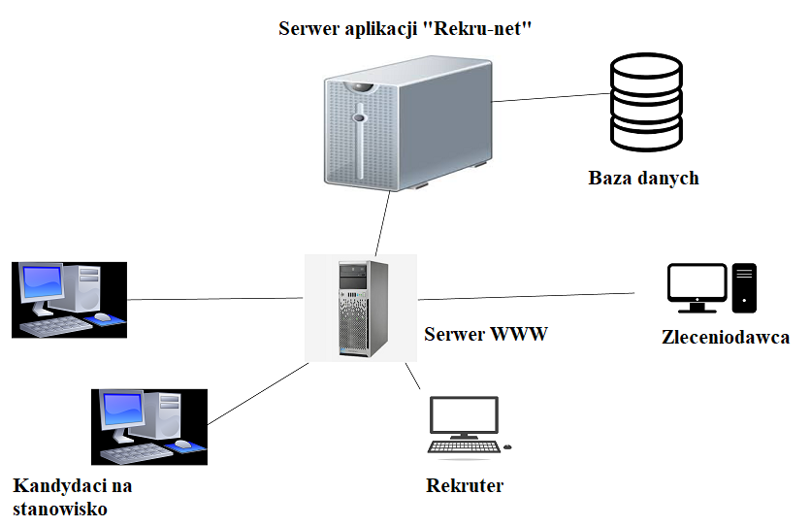

System „Rekru-net” jest zaprojektowany w sposób, aby umożliwić przechowywanie różnych komponentów aplikacji na osobnych urządzeniach, które będą połączone przez sieć komputerową umożliwiającą komunikację. Dzięki temu rozwiązaniu zapewniona będzie przenośność systemu oraz większa wydajność aplikacji.

***9.2 Technologie implementacji systemu***

|  |  |
| --- | --- |
| C++ | Język programowania użyty do implementacji funkcjonalności systemu |
| mySQL | Baza danych umożliwiająca przechowywanie informacji na temat użytkowników aplikacji |
| Javascript | Język programowania użyty do integracji programu z użytkownikiem |
| HTML | Technologia odpowiedzialna za układ aplikacji |
| CSS | Technologia użyta do skonfigurowania wyglądu interfejsu użytkownika |

### 9.3 Diagramy UML

.

**9.3.1 Diagram klas**

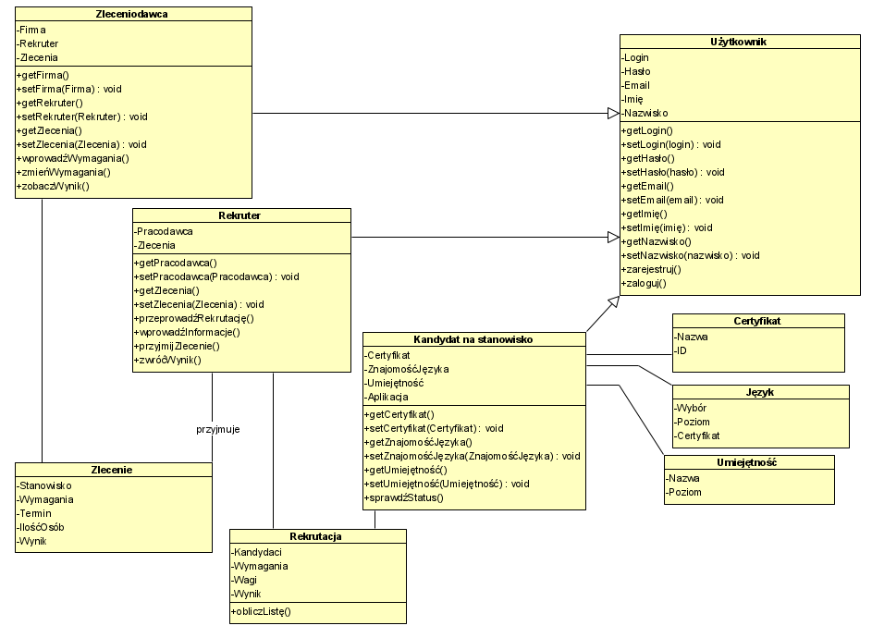

**9.3.2 Diagram czynności**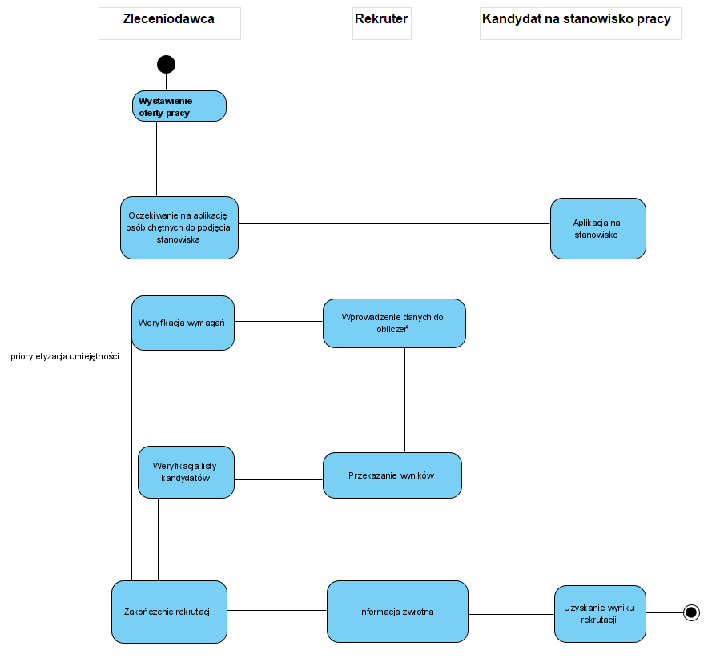

#### 9.3.3 Diagramy sekwencji

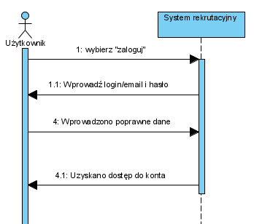

**Aplikacja na stanowisko pracy**

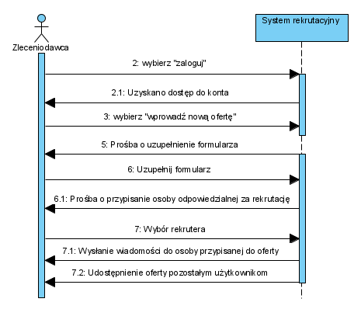

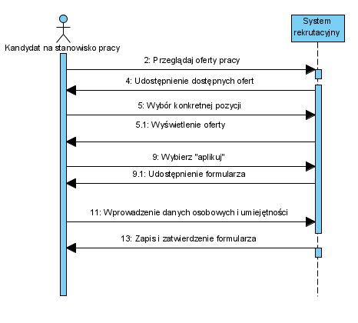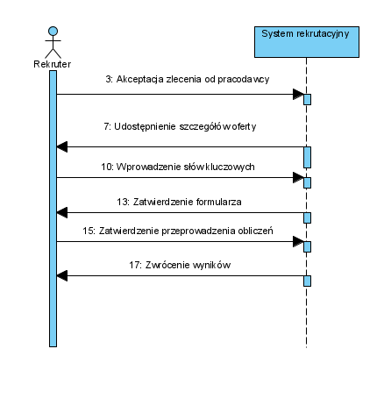

**9.3.4 Inne diagramy**

**Diagram komponentów:**

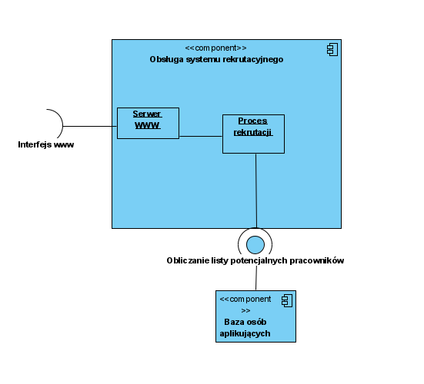

**Diagram maszyny stanowej:**

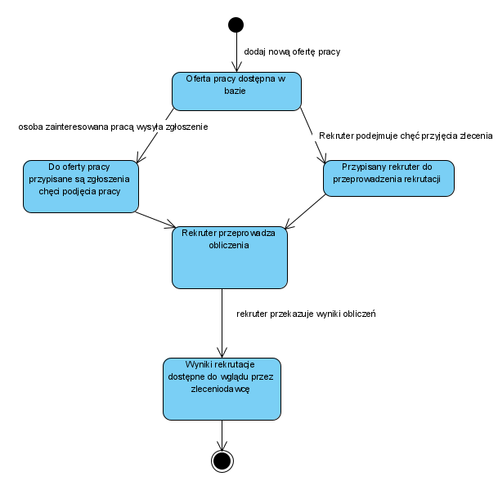

### 9.4 Projekt bazy danych

**9.4.1 Schemat**

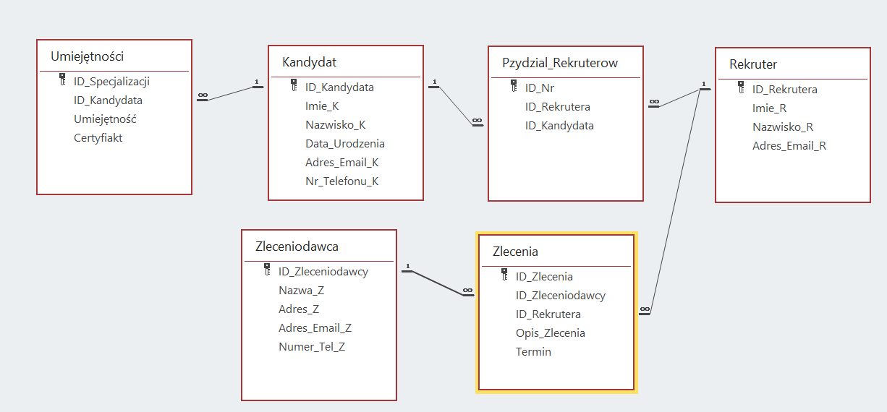

**Umiejętności**:

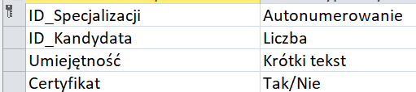

**Kandydat**:

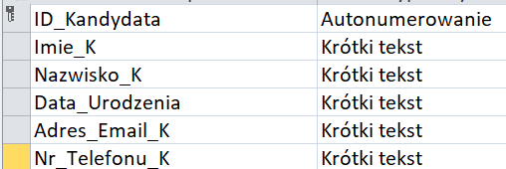

**Przydział rekruterów:**

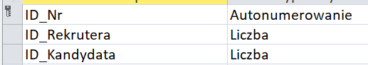

**Rekruter**:

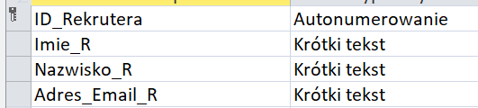

**Zlecenia**:

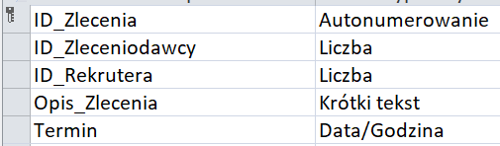

**Zleceniodawca**:

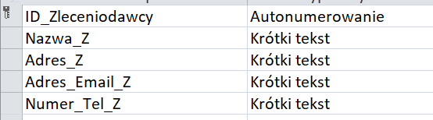

**9.4.2 Projekty szczegółowe tabel**

**Umiejętności:**

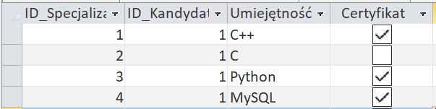

**Kandydat**:



Adres e-mail i numer telefonu będzie szyfrowany żeby dane nie zostały skradzione.

**Przydział rekruterów:**

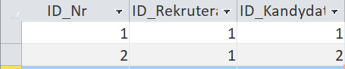

Adres e-mail rekrutera również będzie szyfrowany dla zabezpieczenia danych.

**Zlecenia:**



**Zleceniodawca**:



Adres e-mail i numer telefonu będzie szyfrowany żeby dane nie zostały skradzione.

### 9.5 Projekt interfejsu użytkownika

Co najmniej dla głównej funkcjonalności programu – w razie wątpliwości, uzgodnić z prowadzącym

Projekt Figma - [https://www.figma.com/file/x1OORj](https://www.figma.com/file/x1OORjBkvptGAeEIt74bqE/Rekru-Net?node-id=0%3A1)

**9.5.1 Lista głównych elementów interfejsu**

1. Wybór użytkownika

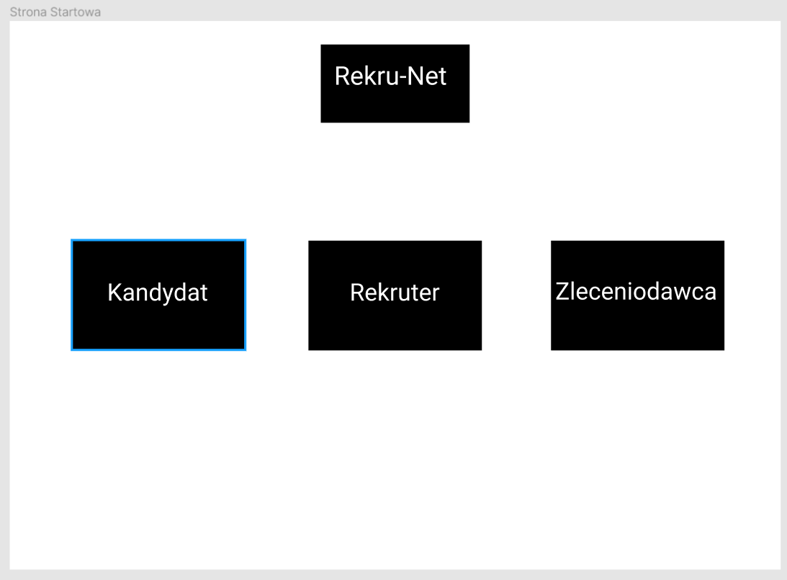

1. Logowanie dla kandydata

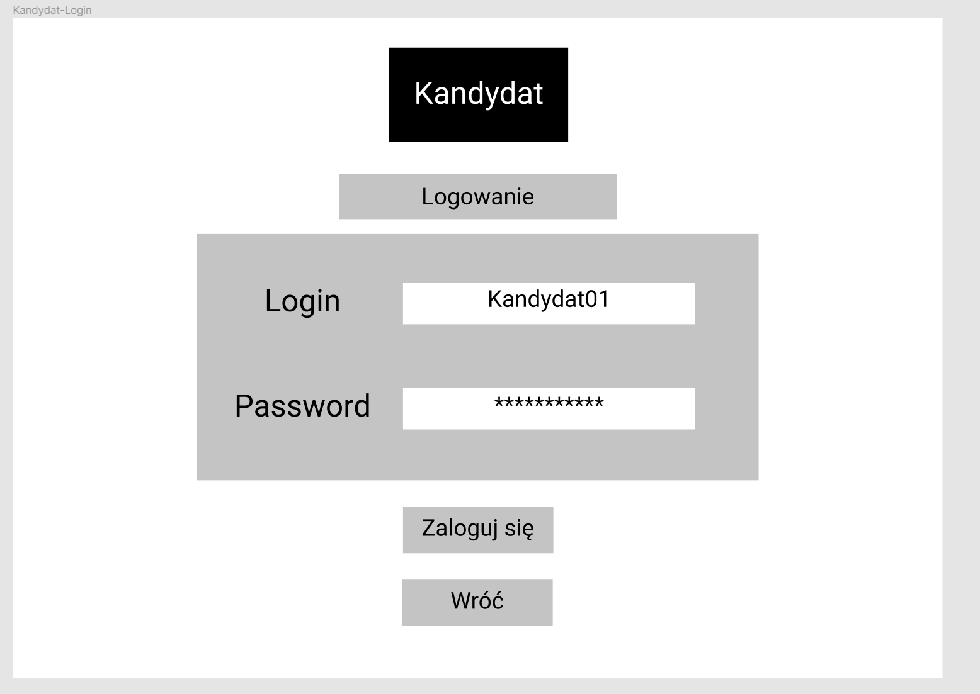

1. Oferty pracy dla Kandydata

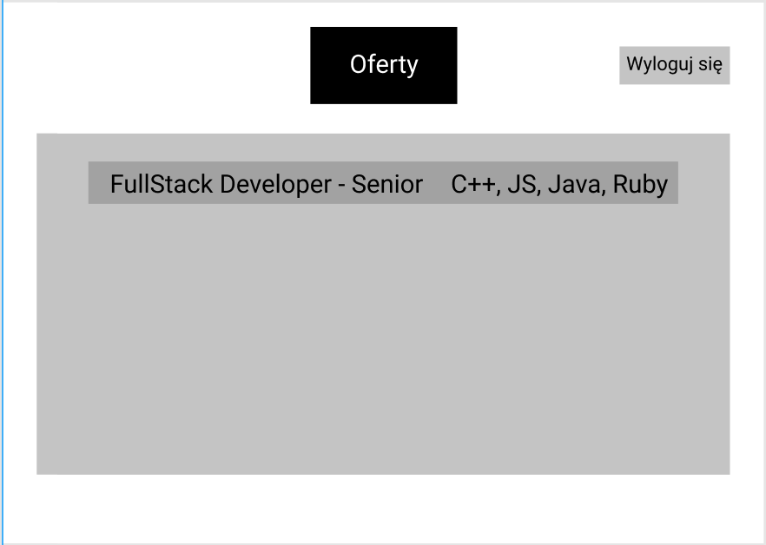

1. Opis oferty

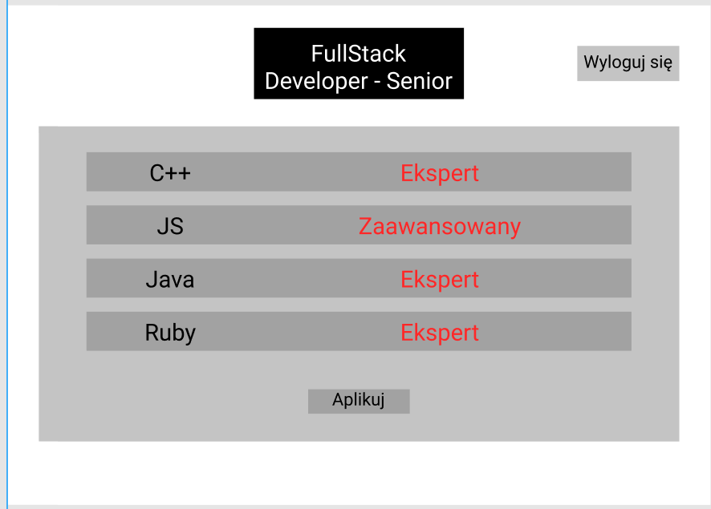  
5. Formularz do danej oferty

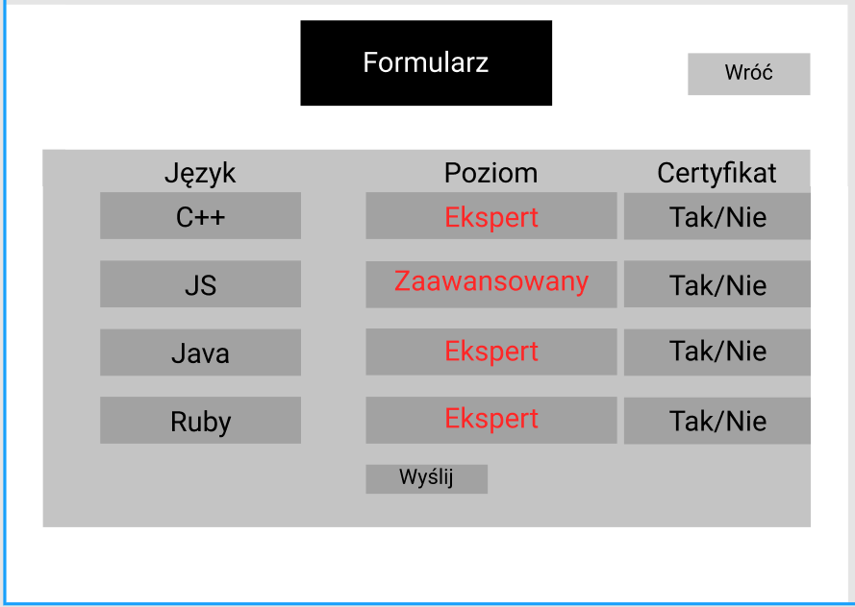

***9.6 Procedura wdrożenia***

- Sprawdzenie przesyłu danych i stanu komputerów u klienta, w razie problemów znaleźć optymalne rozwiązanie, które pozwoli na bezproblemowe korzystanie z systemu

- Próba wdrożenia systemu dla 2-5 pracowników w celu sprawdzenia działania systemu na komputerach

- Przy pozytywnym przyjęciu się systemu – przejście do pełnego wdrożenia u klienta

**10**. **Podsumowanie**

|  |  |
| --- | --- |
| **Weronika** | **Mikołaj** |
| 4.1 | 4.2 |
| 4.3 | 5.1 |
| 5.2 | 5.3 |
| 6 - 50% | 6 - 50% |
| 7.2 | 7.1 |
| 9.7 | 7.3 |
| 8 - 70% | 8 - 30% |
| 9.1 | 9.2 |
| 9.3 | 9.5 |